Taller de Proyecto II

Ingeniería en Computación

Plan de Proyecto

Monitoreo de Raspberry Pi con Prometheus y Grafana

PS.4-2

Arreche Cristian - 01515/4

Blasco Federico - 01678/4

28 de septiembre de 2020

Facultad de Informática

Universidad Nacional de La Plata



1. Introducción

El proyecto a desarrollar se basa en la recolección y análisis de métricas de múltiples Raspberry Pi. El enfoque principal del proyecto es la configuración y uso de las herramientas de software que analizaremos a continuación.

Prometheus es una aplicación de software gratuita que se utiliza para el monitoreo y alerta de eventos, registrando métricas en tiempo real en una base de datos de series de tiempo. Esta base de datos debe ser consultada por un panel de observación, el cual será implementado utilizando la plataforma de análisis de métricas Grafana.

Para el desarrollo de este proyecto, se utilizará un software de virtualización como VirtualBox para simular varias Raspberry Pi. Se decidió hacerlo de esta manera no solo por el costo que conlleva comprar varias Raspberry Pi, sino también por la facilidad para compartir los avances y pruebas entre ambos integrantes del grupo. De esta manera, más allá de no contar con el hardware, se puede lograr una buena aproximación de cómo debería funcionar en el hardware real.

# 2. Objetivos

El objetivo principal del proyecto es poder conectar varias Raspberry Pi y realizar un monitoreo en tiempo real, donde se pueda obtener información de uso de hardware y software de cada una de ellas.

Esta información debe ser representada de manera agradable mediante la utilización de gráficos y paneles. Al mismo tiempo, se podrán configurar alertas y/o notificaciones de las métricas en base a eventos definidos.

Algunas de las métricas que pueden ser monitoreadas son:

* Uso de la CPU
* Métricas del sistema (Número de CPUs, memoria total)
* Discos lógicos
* Interfaz de red
* Métricas del SO
* Estado del sistema
* Llamadas al sistema

Objetivos particulares:

* Simular varias Raspberry Pi, utilizando un software de virtualización como VirtualBox.
* Configurar contenedor de Docker para instalar las herramientas de monitoreo y análisis.
* Enviar las métricas de cada RPi a una base de datos gestionada con Prometheus.
* Visualizar la información de la base de datos con Grafana.
* Configurar un panel de observación útil y autoexplicativo.
* Configurar alertas/notificaciones para detectar eventos y/o potenciales problemas en las RPi.

# 3. Esquema Gráfico del Proyecto

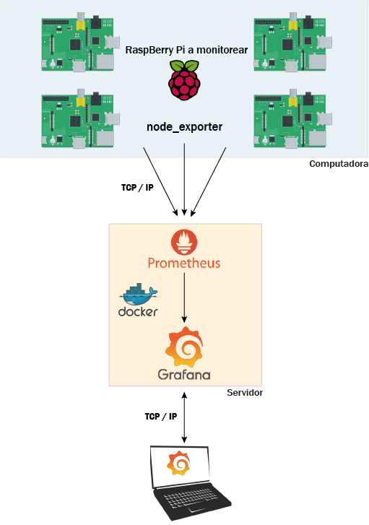

# 4. Identificación Detallada de Partes

## Componentes de hardware

## PC con SO Windows y software VirtualBox, para poder simular las Raspberry Pi, dicha PC debe tener conexión a internet para poder comunicarse con el servidor.

* + Servidor con SO Linux, funcionando con las herramientas de monitoreo y análisis Prometheus y Grafana, ambas corriendo en un contenedor de Docker. También debe contar con conexión a internet para la comunicación.

## Herramientas de software

* + VirtualBox con varias imágenes que simulan Raspberry Pi.
  + Contenedor Docker para la modularización de los servicios.
  + Prometheus para el monitoreo y almacenamiento de métricas de cada una de las RPi.
  + Grafana para la visualización y análisis de las métricas.
  + Node-exporter en cada una de las RPi para exportar las métricas en un formato legible por el software Prometheus.

## Sistema web

* + Posibilidad de abrir puertos del router para el acceso a Grafana de manera remota.
  + Usuario con acceso a la plataforma Grafana, para la visualización de las métricas que serán monitoreadas.

# 